附件3

盟市旗县预算公开操作手册

（关于用户名密码，密码都是12345，用户名当前盟市、旗县名称缩写+admin，例如根河市请尝试ghsadmin 或ghadmin，乌兰察布市wlcbsadmin，部分地区名称带尔的，例如鄂尔多斯请尝试eedsadmin或erdsadmin，例如海拉尔请尝试hleadmin,或hlradmin）
一、打开后台
使用内网打开10.68.1.7:7006/cms系统，登录用户名（当前盟市、旗县名称缩写+admin例如乌兰察布市地区用户名wlcbsadmin，密码统一设为12345，）如下图
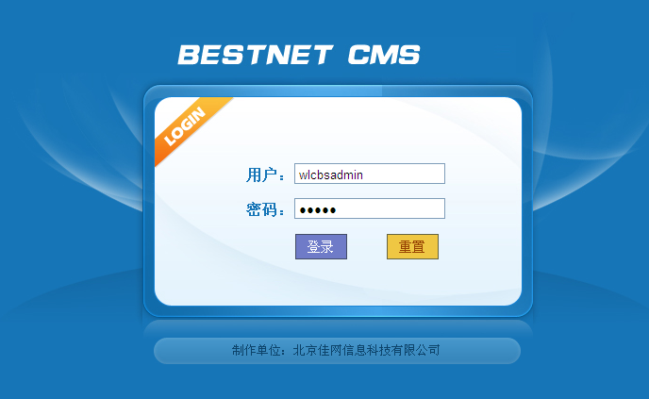
二、选中发布栏目
如下图：1.点开内容管理---2.选中资讯管理---3.选中右侧栏目（如果是盟市或旗县本级，选中财政厅，如果是本级部门，选中部门栏目）---4.选择财政预算---5.点击右侧左上角增加按钮

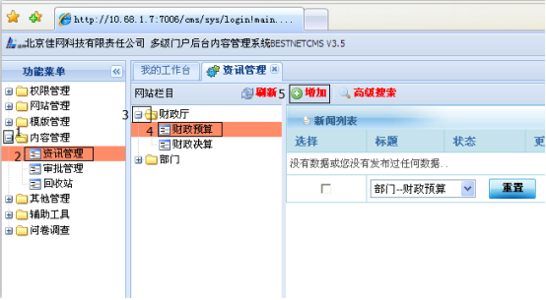

三、发布数据
点增加后出现如下界面如图1，按照提示输入标题、内容、选择发布时间，（如果是部门发布，需要在下图所示的来源处写明单位名称，否则将不显示是哪个部门发布的数据如图2），上传文件格式为PDF文件，上传方式如图3。(1、点PDF文件上传图标，出现浏览对话框后选取pdf文件；2、勾掉选用文档效果使其不画对勾，3、点确定上传。如图4)然后点击发布就可以在互联网看到效果。

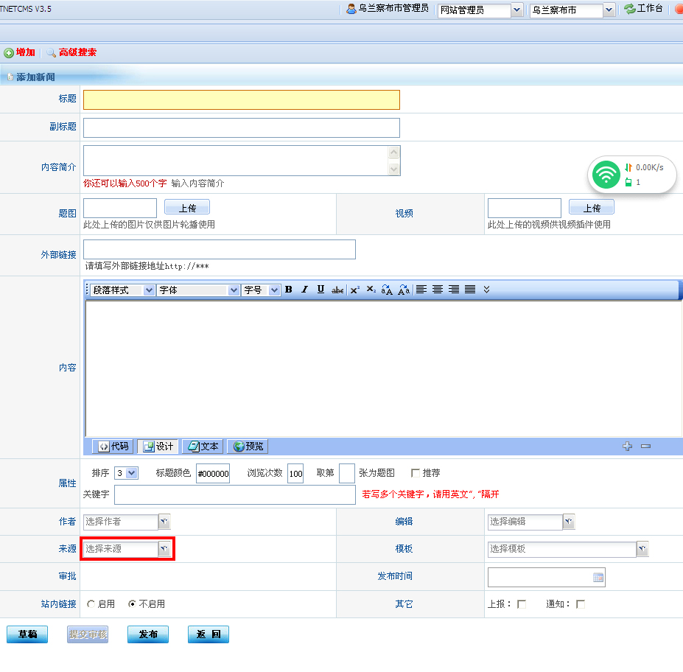

图1
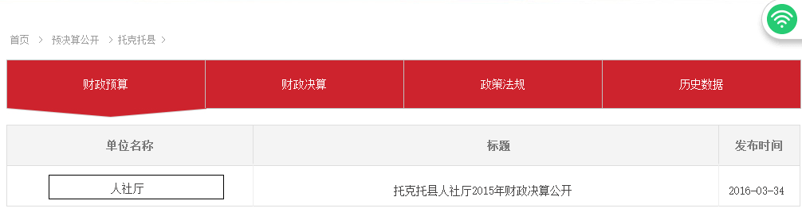
图2
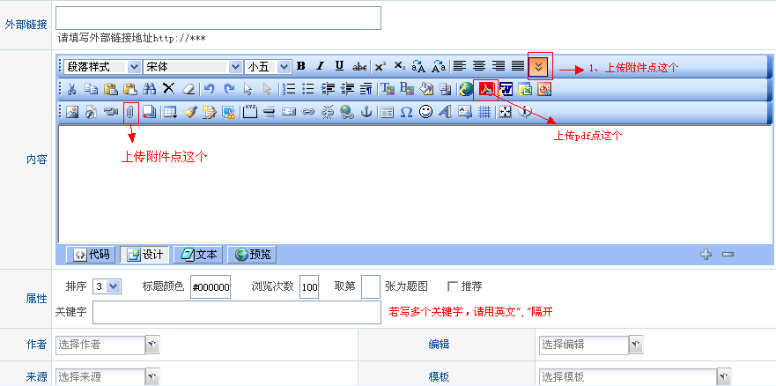
图3

- 发布要求
- 因用户数太多，盟市部门、旗县部门由所在盟市旗县本级统一发布。
- 发布内容尽量以PDF文件上传。
3.盟市旗县信息中心网站管理员协助发布。
4.各单位在发布时与财政信息中心技术人员联系，以便适时指导。
技术保障人员：周彤：15148045637张晓庆：4192349

运维人员联系人：张晓庆

